Ответы на основные вопросы
Какова цель акции Приветы Советам? | *Возможность использовать книги множество раз, чтобы сберечь лесные ресурсы посредством «непотребления» и переработки собираемой на акциях макулатуры.  *Развитие экологической культуры у населения Таганрога и экологической ответственности у подрастающего поколения, которое будет прямо или косвенно вовлечено в реализацию проекта.  *Выработка привычки у горожан сдавать макулатуру на переработку и помнить о посильном вкладе каждого в дело охраны окружающей среды, как для нашего поколения, так и для потомков.
Что акция даёт участникам? | Возможность сдать на переработку макулатуру, взять в обмен на неё книги или обменять свои книги на представленные в ходе акции.
В чём плюс волонтёру? | Доброволец получает моральное поощрение и осознание своего важного вклада в дело экологизации нашего города, а также печать в волонтёрскую книжку от региональной экологической общественной организации (если есть книжка).
В чём задача волонтёра? | - Помочь в информировании горожан об акции.  - Вести приём макулатуры.  - Записывать массу сданной бумаги.  - Контролировать процесс обмена.  - Помогать в погрузке макулатуры и прочих атрибутов в автомобиль во время акции и после неё.  Важно: добровольцы утренней смены должны прибыть за 15 минут до начала к месту проведения акции (Дворец Молодёжи на Петровской, 107).
Как организуется взвешивание и вывоз макулатуры? | Взвешивание происходит на месте проведения акции, данные записываются согласно правилам математического округления. После акции её загружают в машину, отдельно от коробок с книгами. После загрузки макулатура увозится на склад «ЭкоБудущего», а оттуда при достижении достаточного объёма и массы – на приёмный пункт.
Куда её отправляют? | На приёмный пункт организации «Мир вторсырья», откуда макулатура в прессованном виде отправляется на перерабатывающее производство.
Как связаться с координатором проекта? | По телефону 8-951-847-70-69 (Артём Ярцев) или ВК: https://vk.com/temlightlord .
Я хочу сдать книги вне акции, в другой день! / У меня очень много макулатуры, тяжело нести! | Можно передать книги на акцию «ЭкоЛогичный Таганрог», или позвонить по телефону 8-989-711-69-70 (ЭкоТакси, Елена) и договориться о вывозе с вашего адреса.
Как вас найти в Интернете? | Группа ВК https://vk.com/sovetamprivet
Кем рекомендован проект? | Отделом по делам молодёжи и Отделом по охране природных ресурсов г.Таганрога.
Какие книги мы не принимаем на обмен «книга за книгу»? | Ветхие, узкоспециализированные, старые методички и разного рода брошюры (особенно религиозные).
Могут ли волонтёры брать себе книги? | Да, при равноценном обмене книг или макулатуры. А ещё – по 1 книге за дежурство на 1 смене акции (2 часа).
Правила обмена на акции
Вид обмена | Цена обмена | Талончик обмена
«Макулатура на книги» | 5 кг макулатуры = 1 книга.  Книги после 2010 г. издания меняются ТОЛЬКО на макулатуру. | 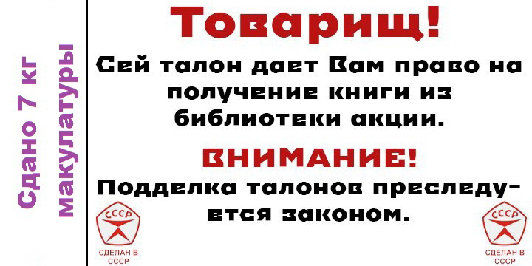
«Книга за книгу» | 1 книга обменивается на другую.  Романы «для лёгкого чтения» в мягких обложках менять по 3 за 1 новую книгу. | 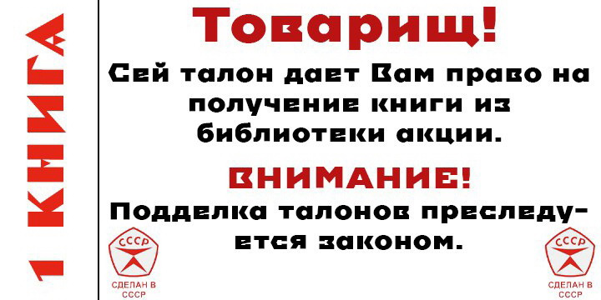
Помощь на акции | 2 часа дежурства волонтёра = 1 книга. На добровольцев распространяются и прочие способы обмена. | Нет

